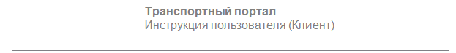

Основные понятия и термины

**Статусы складской обработки (1С), отображаемые в системе:**

* **«Стоп-лист»**
* **«Кредитный лимит»**
* **«Создана расходная накладная»**
* **«Утверждена к сборке»**
* **«Выгружена на утверждение торговому представителю»**
* **«Выдана на сборку»**
* **«На контроле»**
* **«Упаковано»**
* **«Проверка в зоне отгрузки/Готова к отправке»**
* **«Резерв»**

**Транспортные статусы:**

* **Накладная прибыла в пункт-** прибытие транспортного средства в филиал и в настоящее время обрабатывается для дальнейшей доставки клиенту.
* **Доставлено —** статус вносится при закрытии накладной. Может проставляться Клиентом или Торговым Представителем.
* **В транзите -** убыла со склада или из промежуточной точки маршрута, транспортное средство находится в пути.
* **Ошибка —** данные о накладной некорректны (например, не совпадает количество коробок).

Столбцы основной таблицы

**ID заявки**– уникальный номер заявки в системе;

**Номер внутренней заявки;**

**Дата заявки;**

**Номер накладной ;**

**Дата накладной;**

**Номер документа;**

**Дата документа;**

**Фирма -** одна из компаний ГК "Энергомикс";

**Зона склада;**

**Комментарий;**

**Количество коробок;**

**Статус заявки;**

**Клиент, Номер;**

**Клиент, ИНН;**

**Клиент, Имя;**

**Торговый представитель;**

**Пункт доставки —**конечная точка прибытия для заявки;

**Склад отправки**– начальная точка отправления для накладной;

**Текущее подразделение;**

**Следующий пункт маршрута;**

**Маршрут;**

**Водитель;**

**Номер ТС;**

**Количество паллет ;**

**Маршрутный лист;**

**Время прибытия в следующий пункт ;**

Подготовка к работе

Вход в Транспортный Портал осуществляется по адресу: http://185.75.182.94

Вы можете использовать логин и пароль, которые были вам выданы для работы в программе «Оффлайн». Для добавления нового пользователя в ручном режиме необходимо прислать следующие данные на адрес rusakovavm@logicsmart.ru, указав в теме письма «Заведение новых пользователей»:

|  |  |  |  |  |  |  |  |
| --- | --- | --- | --- | --- | --- | --- | --- |
| **Имя** | **Фамилия** | **Отчество** | **ИНН** | Логин | **Пароль** | **Телефон** | **E-mail** |
|  |  |  |  |  |  |  |  |

Настройка таблицы

После того как вы ознакомились с интерфейсом, можно приступить к настройке таблицы.

В верхнем левом углу вы видите кнопку "выбрать столбцы"

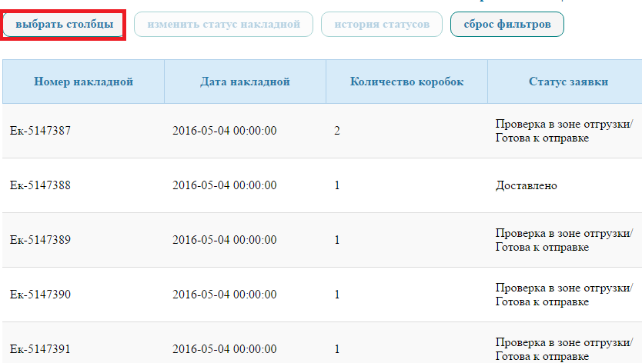

Снимите галочки со столбцов, которые вы не планируете использовать часто. После чего закройте окно (рис 3.2). Столбцы, напротив которых галочек не было, не отображаются в таблице.

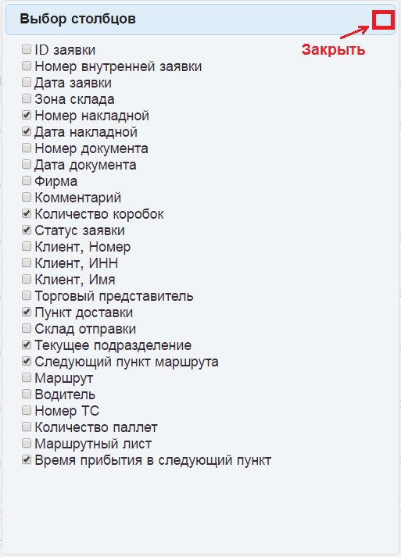

**рис 3.2**

Далее вы можете разместить столбцы в удобном для вас порядке. Нажмите на нужный столбец и, не отпуская кнопки мыши, перетащите его в нужную сторону

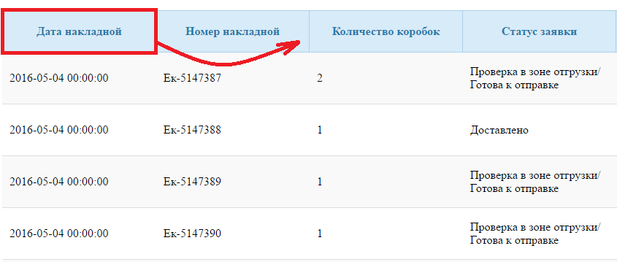

В конце каждого столбца находится фильтр

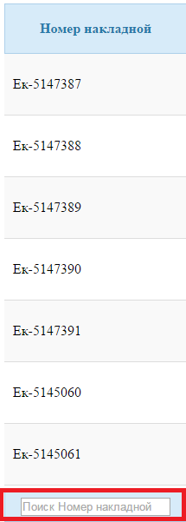

Для поиска заявки с определенным номером, вводится нужное значение (или его часть) в фильтр и нажимаем "enter"

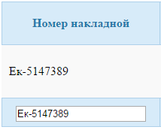

Чтобы убрать фильтры необходимо нажать на кнопку «Сброс фильтров»

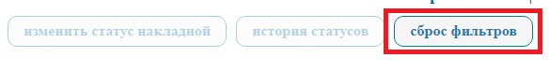

Изменение статусов накладной

Для изменения статуса накладной, необходимо выделить строку и нажать на кнопку «изменить статус накладной»

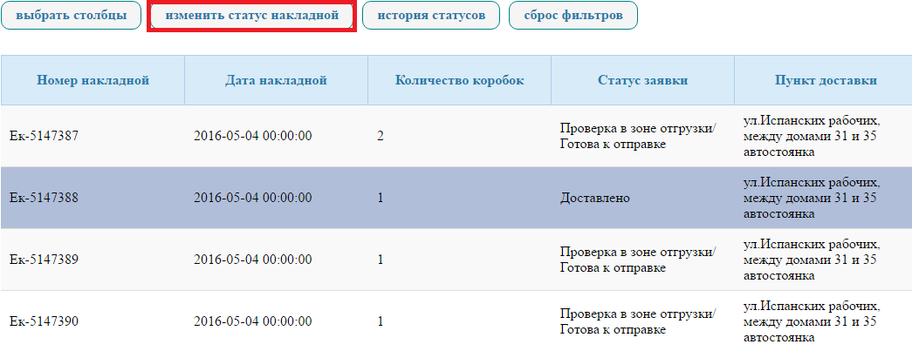

В поле «Новый статус» при нажатии стрелки предлагаются статусы, которые можно проставить:

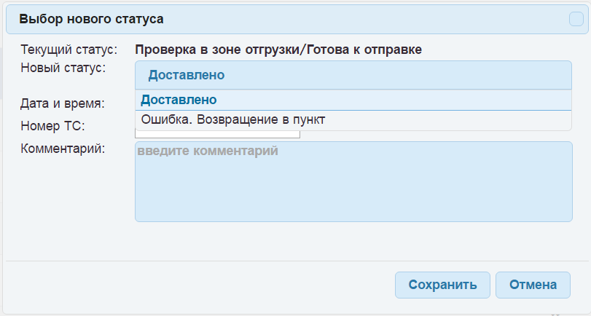

Далее ставится дата и время фактического изменения статуса

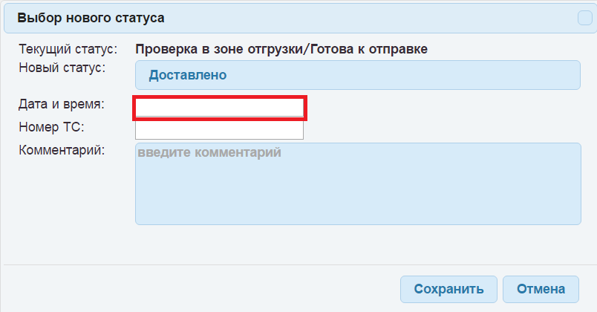

Можно выбрать время и дату или использовать кнопку "Сейчас", и система проставит текущую время и дату, установленные на вашем компьютере

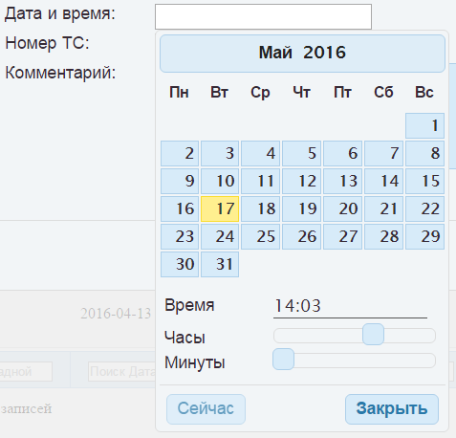

Далее нажимаем "закрыть ".

Вы можете написать комментарии к данной накладной, который прочитает ваш торговый представитель, и далее нажимаем "сохранить"

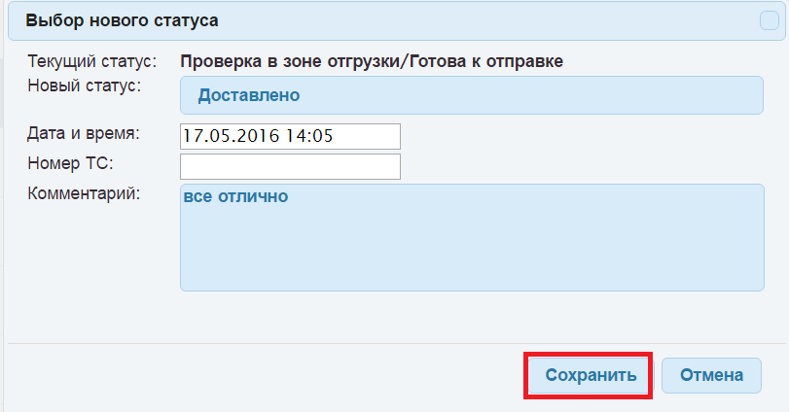

История статусов

Чтобы посмотреть историю изменения статусов заявки, надо выделить строку с нужной накладной и нажать на кнопку «историю статусов»

